МУНИЦИПАЛЬНОЕ АВТОНОМНОЕ УЧРЕЖДЕНИЕ
«ЦЕНТР МУНИЦИПАЛЬНЫХ ИНФОРМАЦИОННЫХ РЕСУРСОВ И ТЕХНОЛОГИЙ»

Инструкция пользователя по работе с

АИС «Анкетирование»

На 35 листах

Череповец, 2025
Содержание:
1. Введение 3
1.1. Требования к квалификационному уровню 3
1.2. Основные понятия 3
1.3. Термины, акронимы, аббревиатуры 3
2. Назначение системы 4
3. Анкеты 5
3.1. Просмотр списка анкет 5
3.2. Добавление новой анкеты 5
3.3. Редактирование анкеты 7
3.4. Удаление анкеты 8
3.5. Копирование анкеты 9
3.6. Продление доступа 10
3.7. Проверка подписи 11
3.8. Просмотр ответов 12
3.9. Просмотр архивных анкет 13
4. Пользователи 15
4.1. Просмотр списка пользователей 15
4.2. Добавление нового пользователя 17
4.3. Удаление пользователя 19
5. Организации 20
5.1. Просмотр списка организаций 20
5.2. Добавление новой организации 20
5.3. Редактирование организации 22
5.4. Удаление организации 23
6. Отчёты 24
7. Статистика 27
8. Логи 28
10. Почта и отправка уведомлений 29
11. Прохождение анкеты 30
12. Просмотр списка пройденных анкет 35

Введение

Требования к квалификационному уровню
- пользователь должен иметь опыт работы с персональным компьютером, а также владеть основными навыками работы в интернет-браузере.
- знание английского языка не требуется. В случае появления на экране надписи на английском языке следует обратиться к специалисту по технической поддержке.
- перед чтением данной инструкции рекомендуется ознакомиться с инструкцией «Руководство системного программиста».

Основные понятия
- Навигационное меню – меню, которое расположено в левой части окна и включает в себя вкладки(пункты) для перемещения по веб-приложению.

Термины, акронимы, аббревиатуры
- АИС – автоматизированная информационная система.
- ЛКМ – левая кнопка мыши.
- ПКМ – правая кнопка мыши.

Назначение системы
АИС «Анкетирование» представляет собой автоматизированную информационную систему, разработанную для оптимизации процессов анкетирования, сбора данных и анализа результатов. Основное назначение системы заключается в упрощении и автоматизации процессов, связанных с оценкой выполнения работ по муниципальному заданию. Система позволяет администраторам создавать, редактировать и управлять анкетами, а пользователям — заполнять их через удобный веб-интерфейс. На основе собранных данных система автоматически формирует отчеты, которые используются для анализа и принятия решений.

Анкеты

3.1 Просмотр списка анкет

Для просмотра анкет следует в меню навигации выбрать вкладку “Анкеты” и кликнуть по ней. Откроется таблица с анкетами:

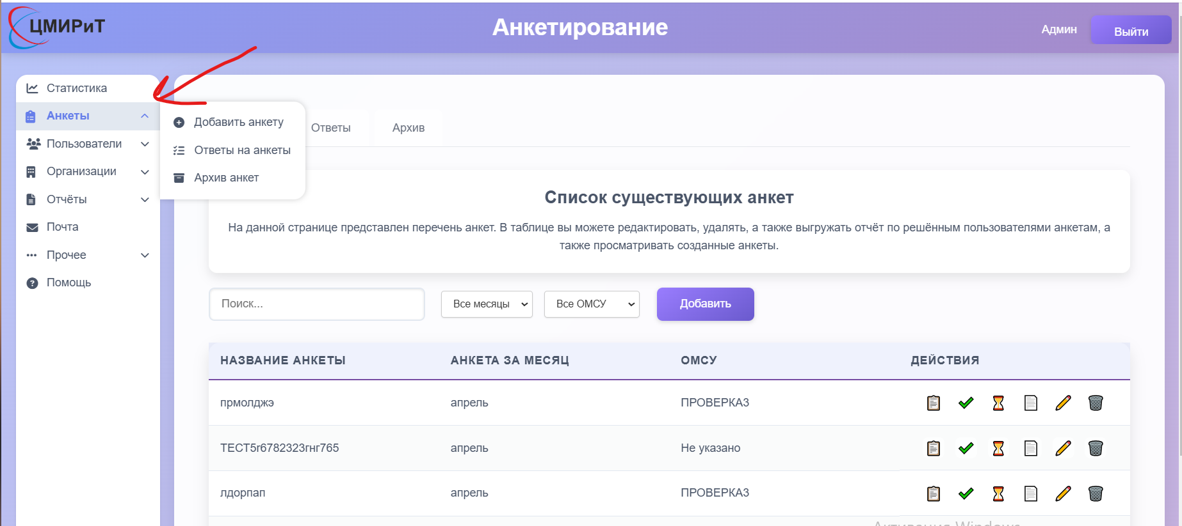

3.2 Добавление новой анкеты

Для добавления новой анкеты необходимо перейти на вкладку “Добавить анкету” через подменю навигации “Анкеты” (менюшка слева)

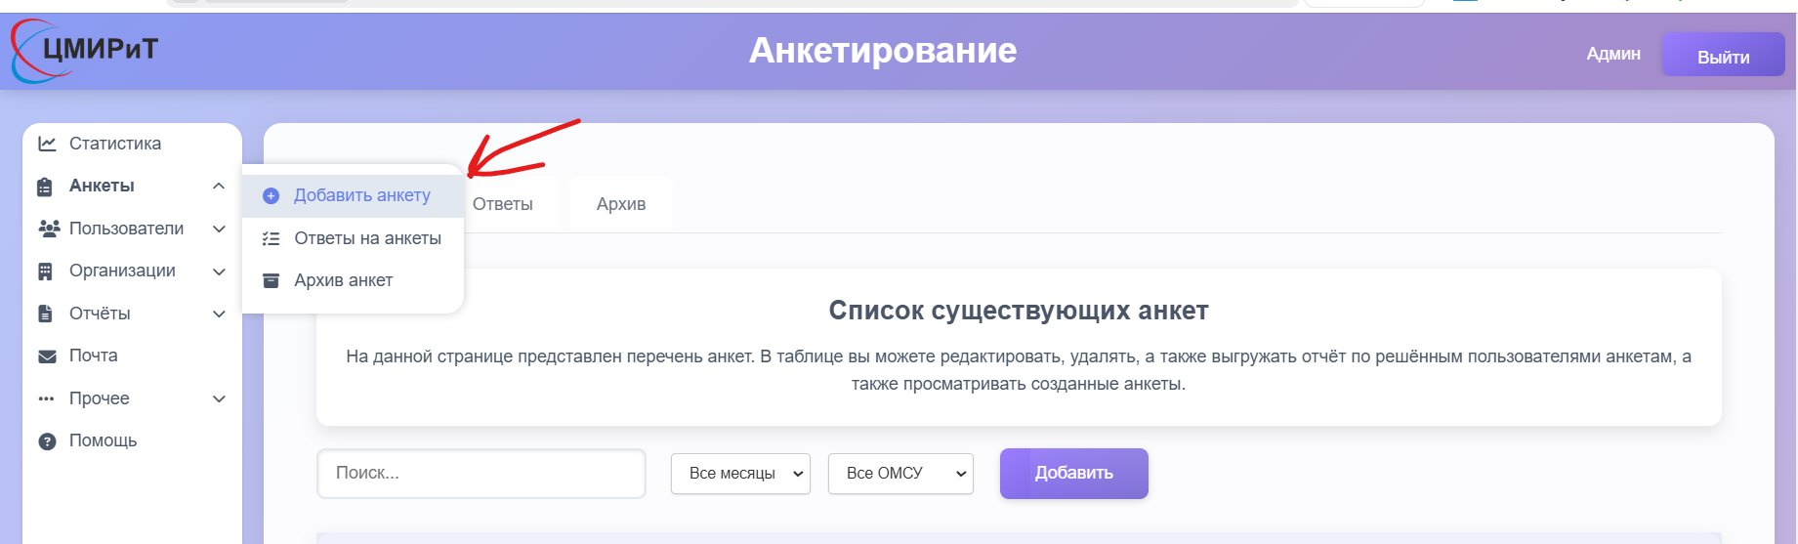

Откроется вкладка добавления новой анкеты:
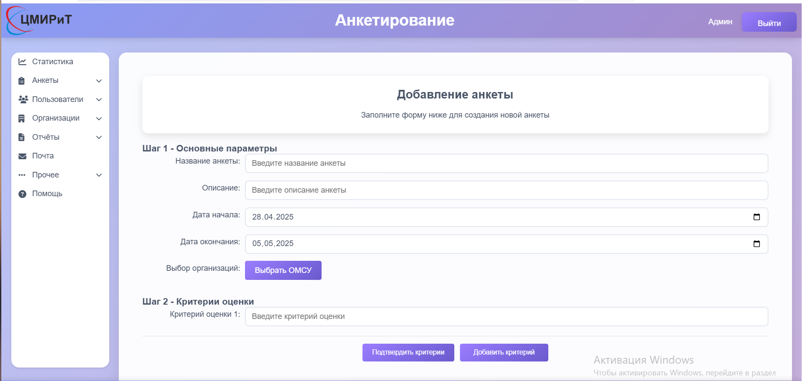

На этой вкладке нам нужно выполнить 2 шага:
Шаг 1 – заполнение основных параметров(название, описание, дата начала, дата окончания, организация(ии)).
Шаг 2 – заполнение критериев оценки.
После заполнения названия, описания и дат, нам необходимо выбрать ОМСУ:

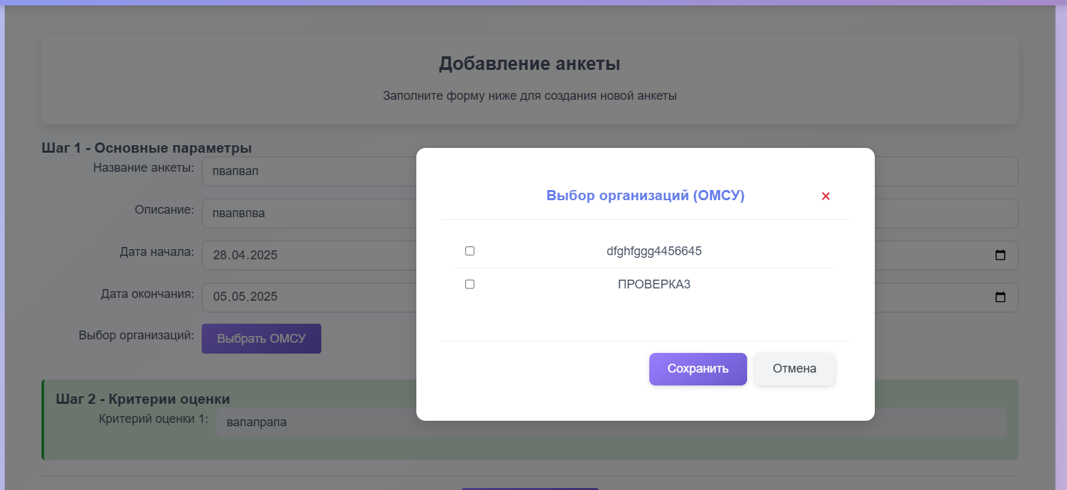

После этого необходимо ввести критерии оценки и подтвердить их:

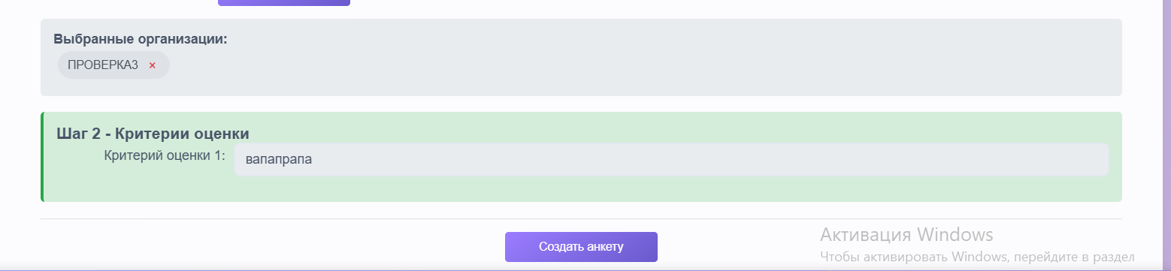

Если всё прошло успешно, появится уведомление:

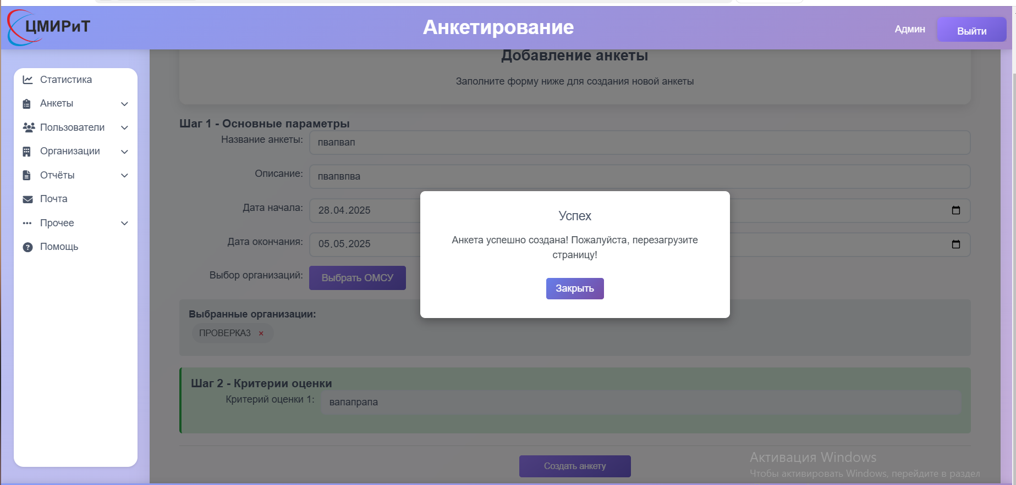

3.3 Редактирование анкеты

Для редактирования анкеты необходимо выбрать пункт “Редактировать” в столбце действий на строке с анкетой:

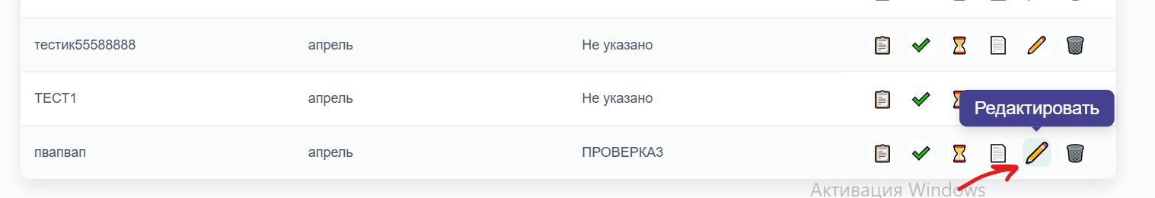

Появится модальное окно подтверждения редактирования:

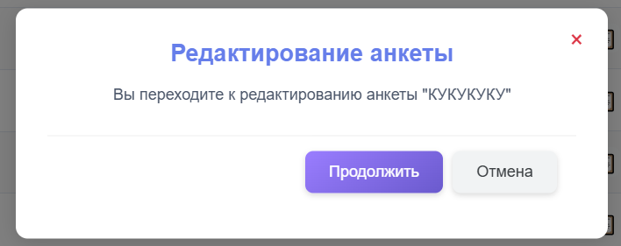

После подтверждения откроется вкладка редактирования анкеты:

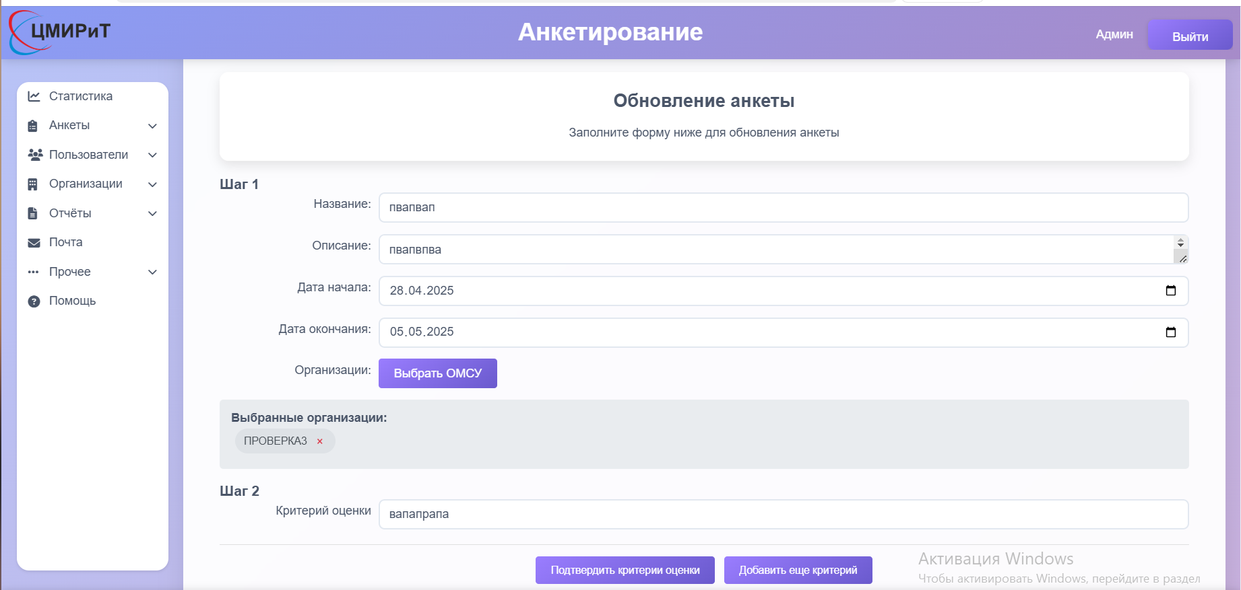

Редактирование имеет такой же принцип, как и создание.

3.4 Удаление анкеты

Удаление происходит путём выбора пункта действий “Удалить” на строке с анкетой:

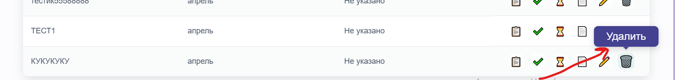

Удаление анкеты необходимо будет подтвердить в модальном окне:

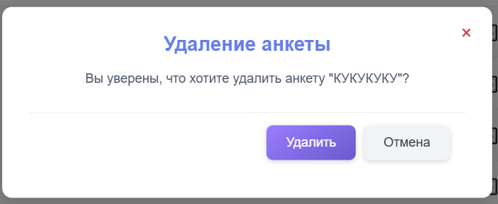

3.5 Копирование анкеты

Копирование происходит через пункт действий “Копировать”:

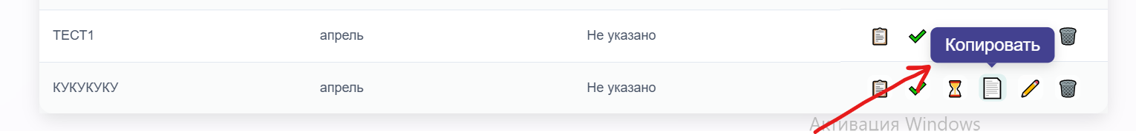

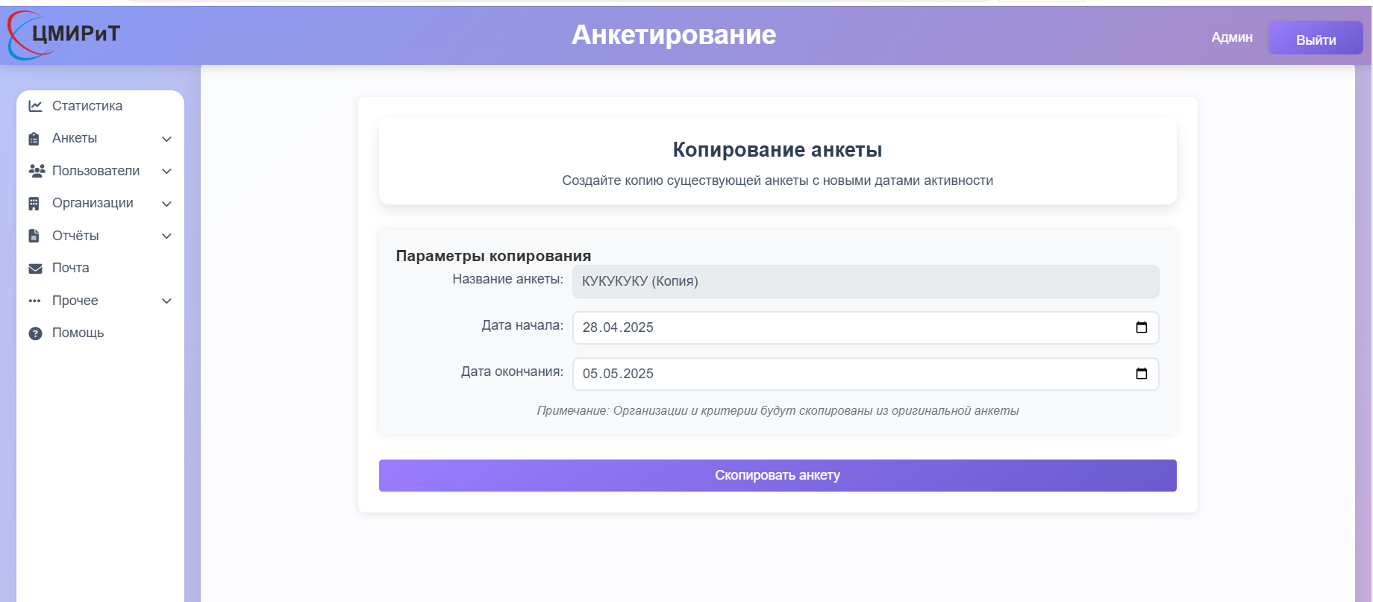

3.6 Продление доступа

Для продления доступа нужно кликнуть по пункту “Продлить” в столбце “Действия” в списке анкет:

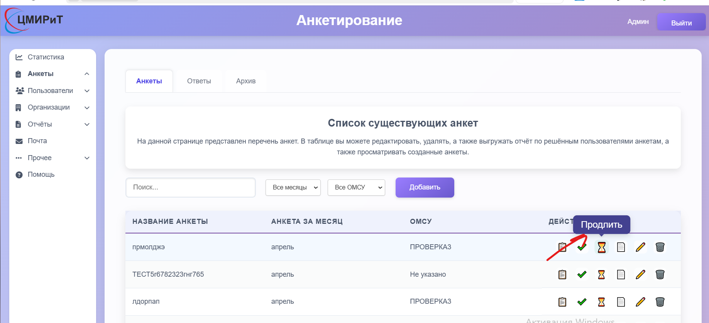

Откроется модальное окно продления доступа:

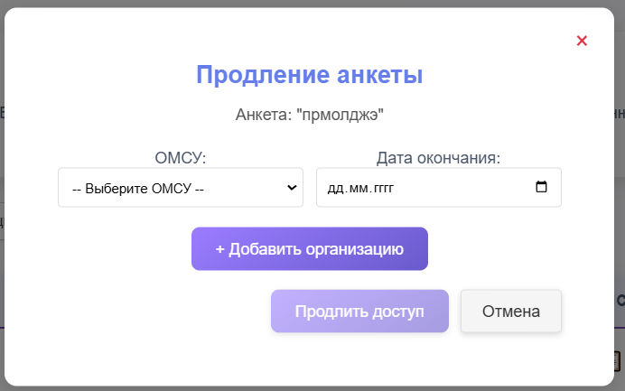

Все поля обязательны к заполнению. После успешного продления выдаст уведомление:

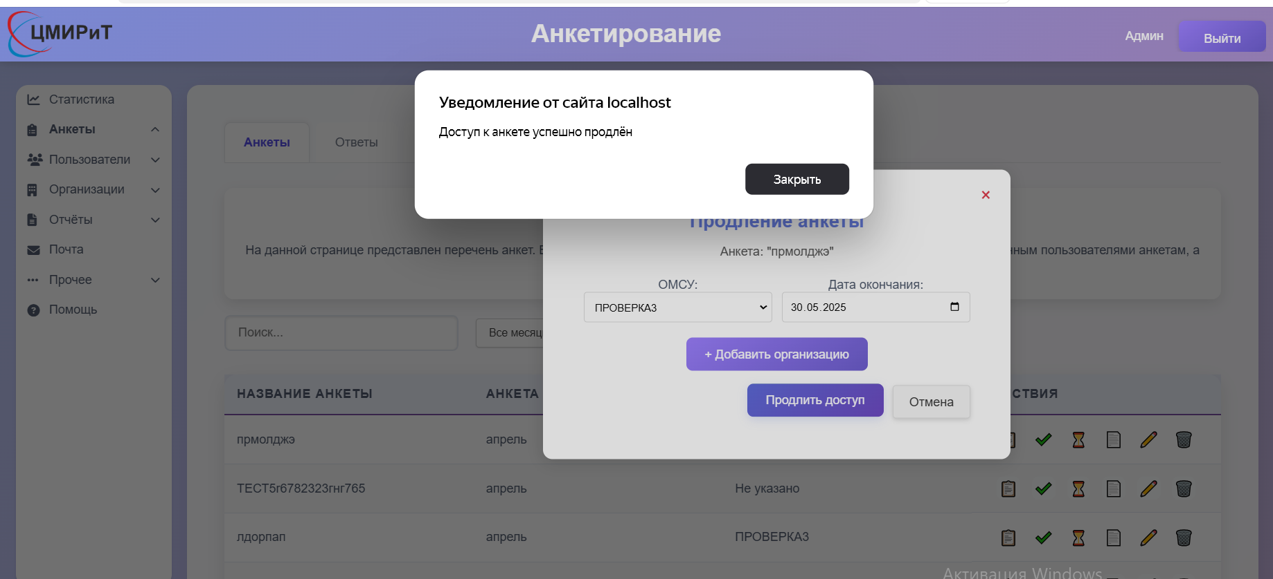

3.7 Проверка подписи

Для открытия вкладки проверки подписи, необходимо в столбце “Действия” выбрать пункт “Проверить подпись”:

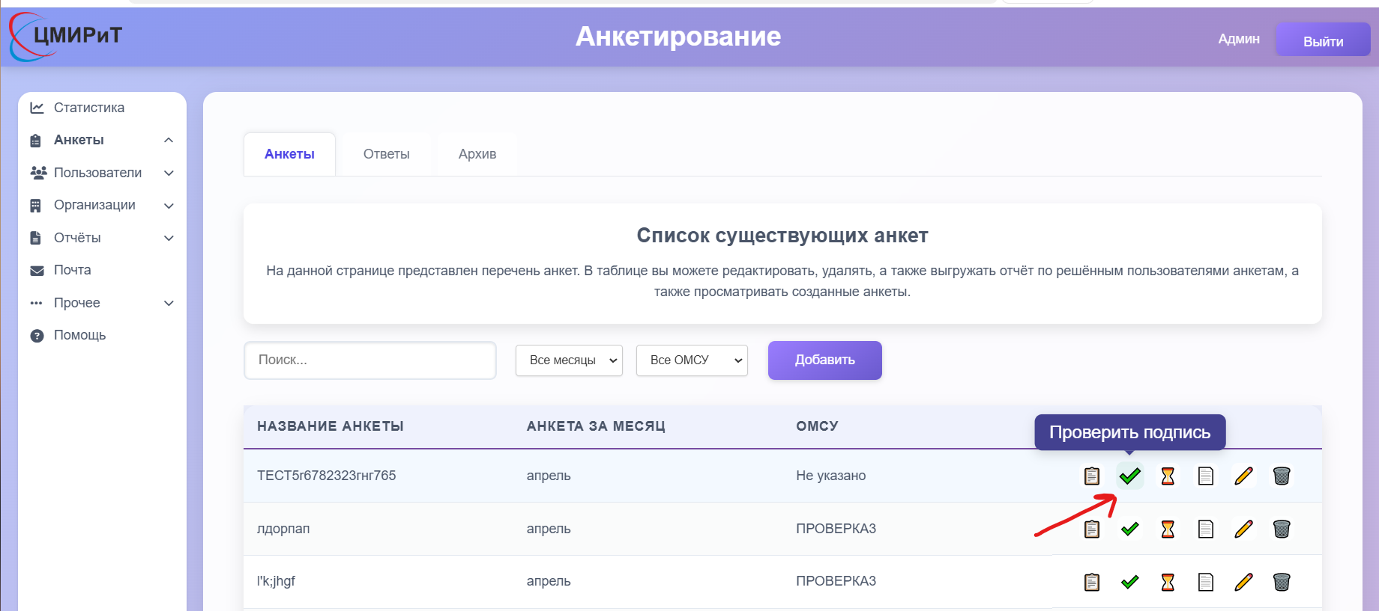

Откроется вкладка проверки подписи:

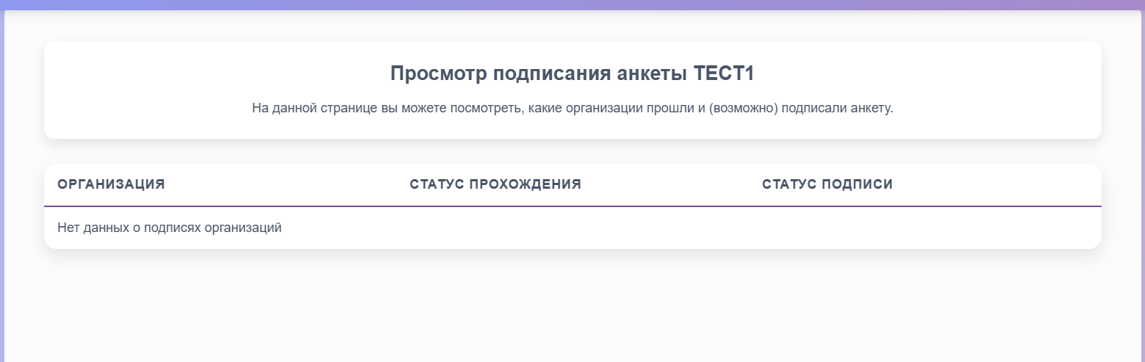

3.8 Просмотр ответов

Для перехода на вкладку просмотра ответов следует выбрать меню “Ответы” в меню-баре вкладки “Анкеты”:

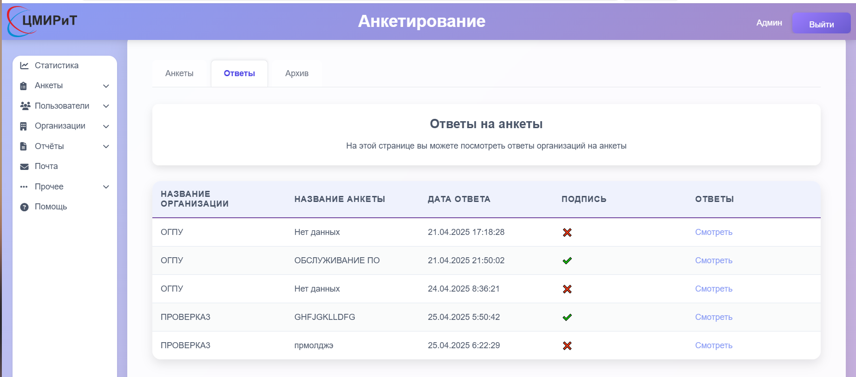

Для подробного просмотра ответов следует кликнуть по любому из ответов в списке ответов. Откроется модальное окно:

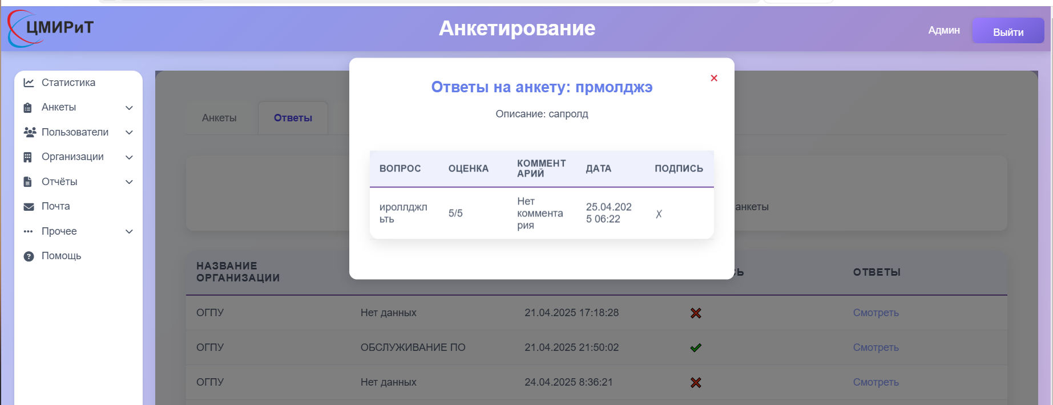

В случае ошибки выдаст сообщение:

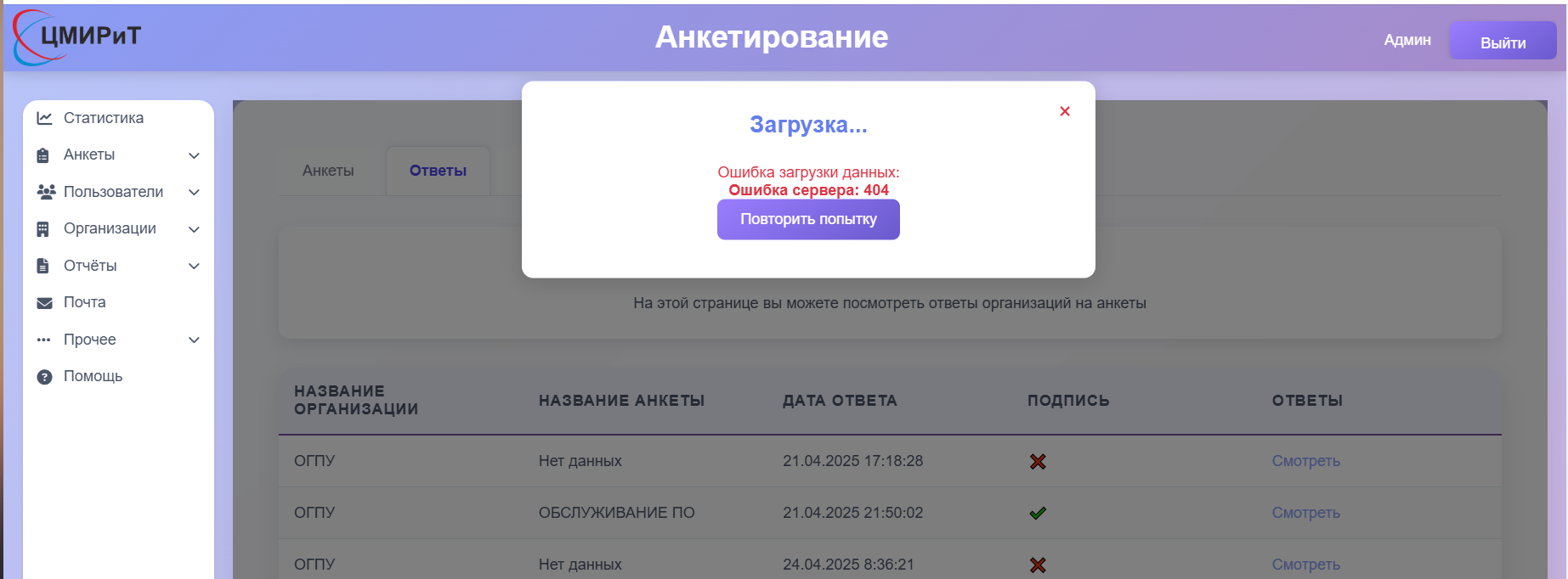

3.9 Просмотр архивных анкет

Для перехода на вкладку просмотра ответов следует выбрать меню “Архив” в меню-баре вкладки “Анкеты”:

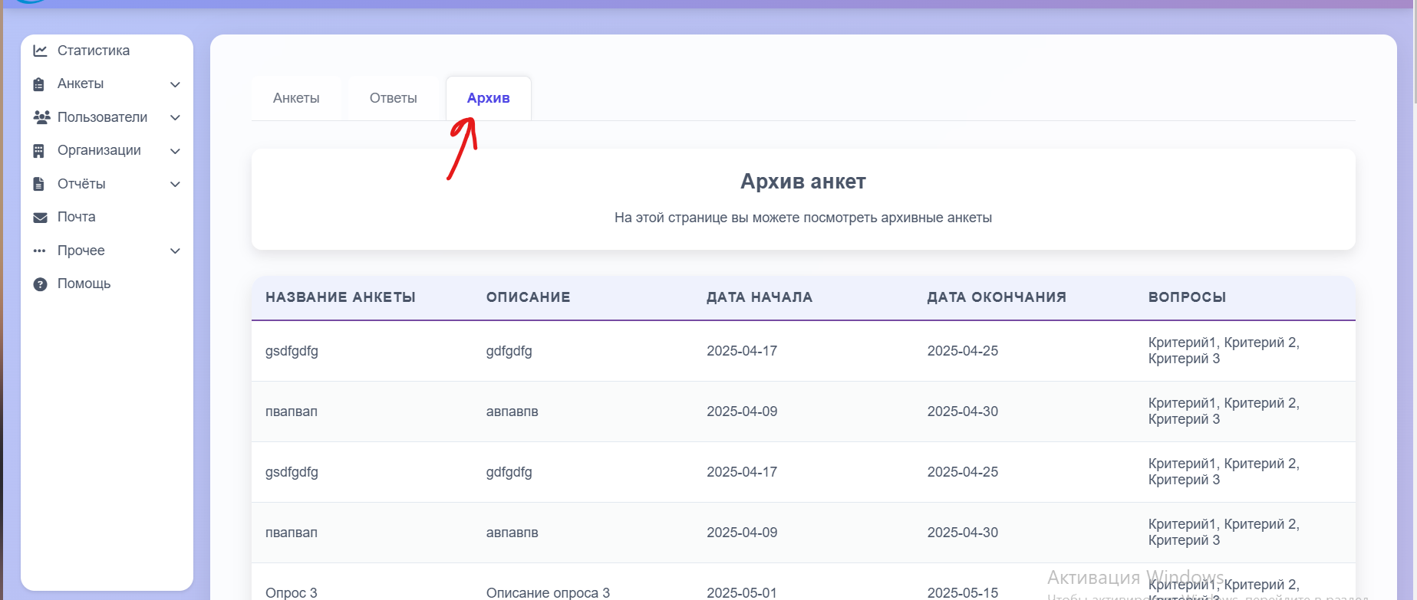

Для подробного просмотра ответов необходимо кликнуть по строке с анкетой:

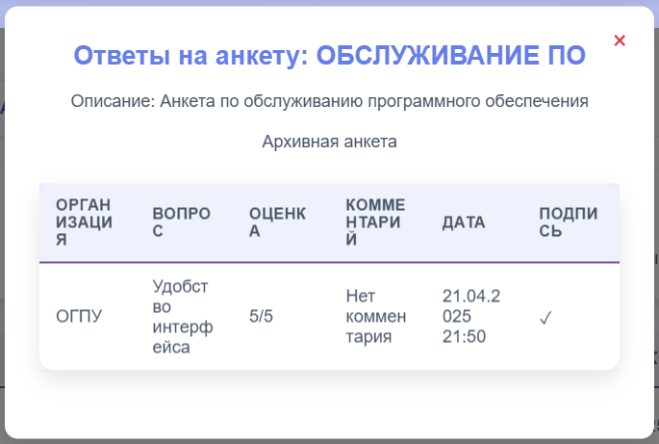

Пользователи

4.1 Просмотр списка пользователей

Для просмотра пользователей следует в меню навигации выбрать вкладку “Пользователи” и кликнуть по ней. Откроется таблица с пользователями:

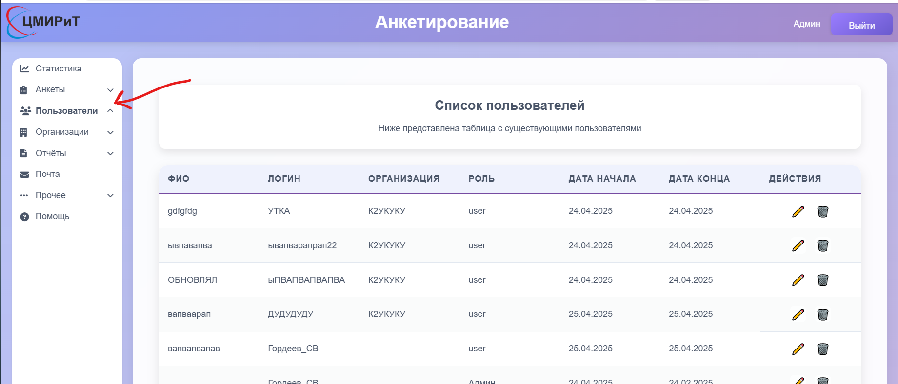

4.2 Добавление нового пользователя
Для добавления нового пользователя необходимо перейти на вкладку “Добавить пользователя” через подменю навигации “Пользователи” (менюшка слева)

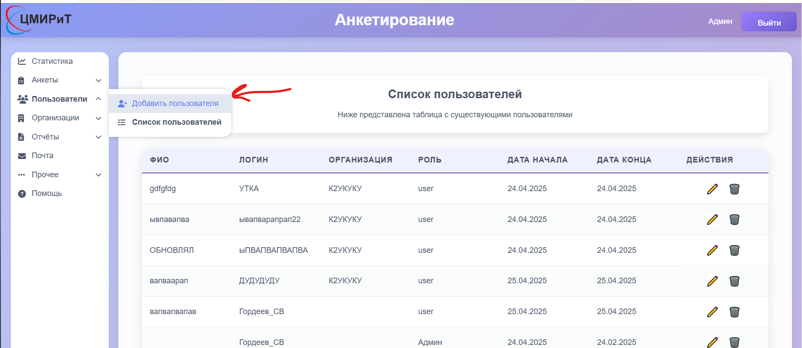

После перехода на вкладку необходимо ввести данные пользователя(логин, пароль, ФИО, email, организация, роль).
Обязательные параметры: логин, пароль, организация, роль.
Примечание: пароль должен быть > 12 символов.

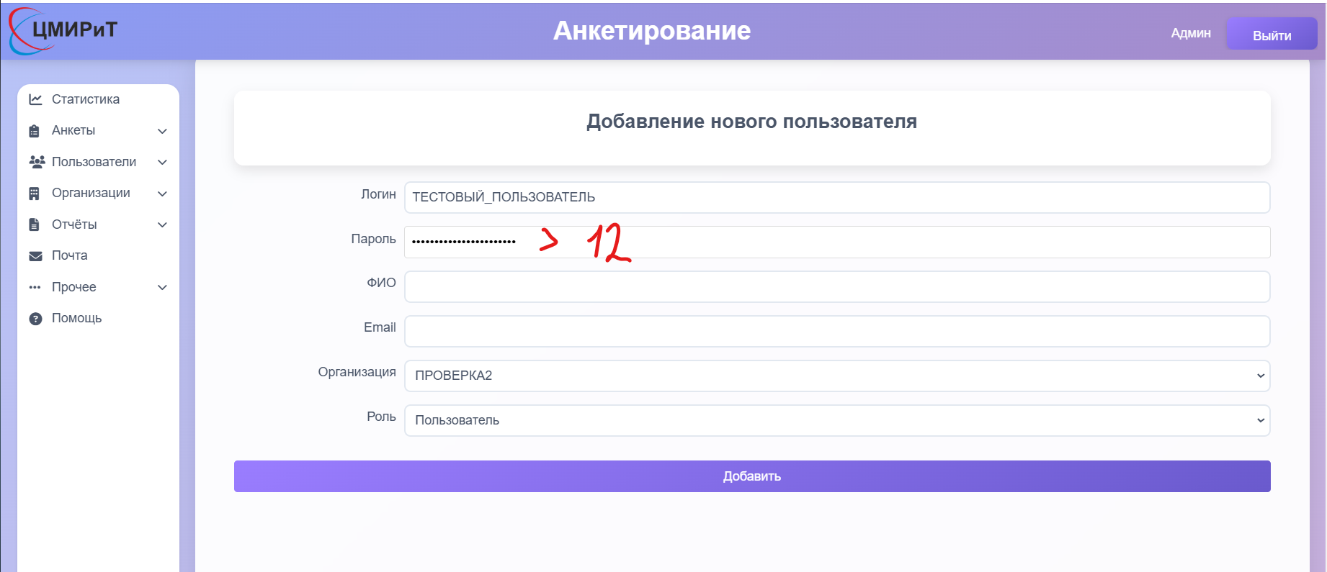

В случае успешного заполнения данных появится надпись “Добавлен пользователь”:

Иначе появится сообщение о какой-либо конкретной ошибке:

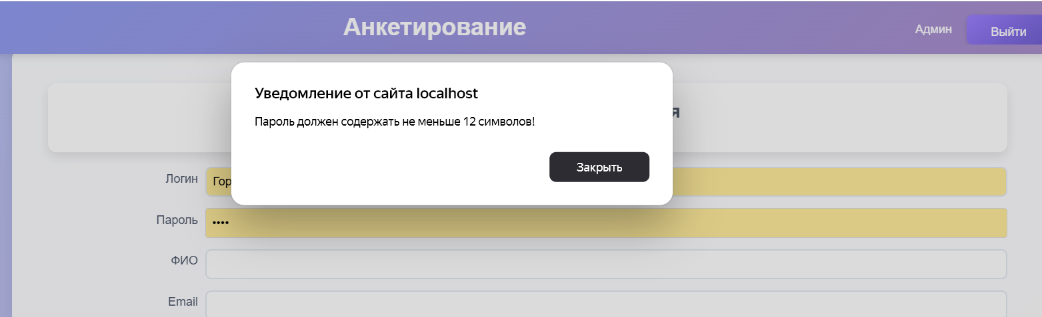

  - Редактирование пользователя

Для редактирования пользователя следует в списке пользователей навести курсор на действие “Редактировать” и кликнуть по нему.

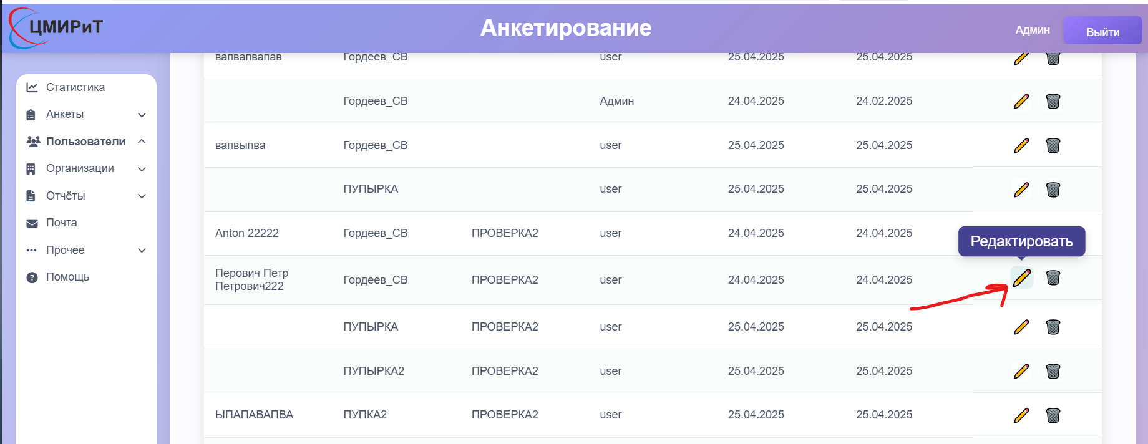

После чего откроется соответствующее модальное окно:

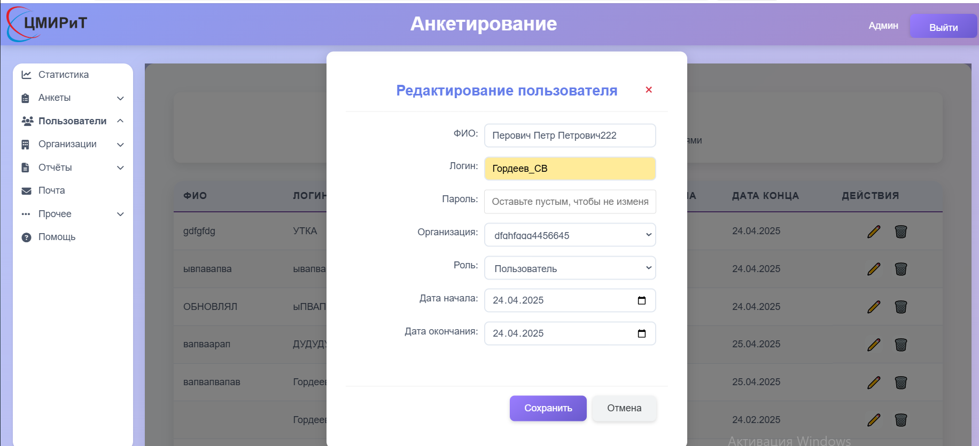

В этом модальном окне нужно ввести данные и нажать кнопку сохранения, в случае если все данные введены корректно, система выдаст сообщении об успешном обновлении:
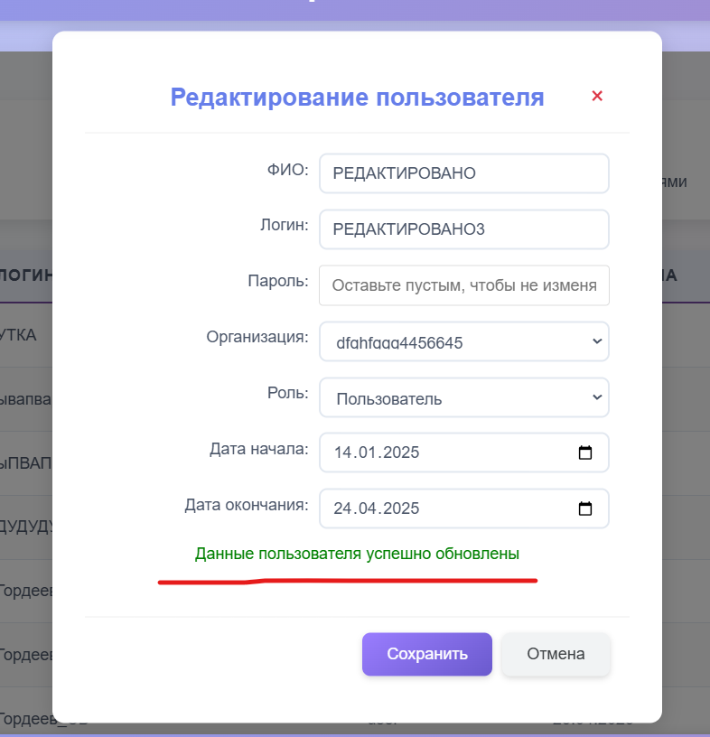

Иначе выдаст сообщение об ошибке:

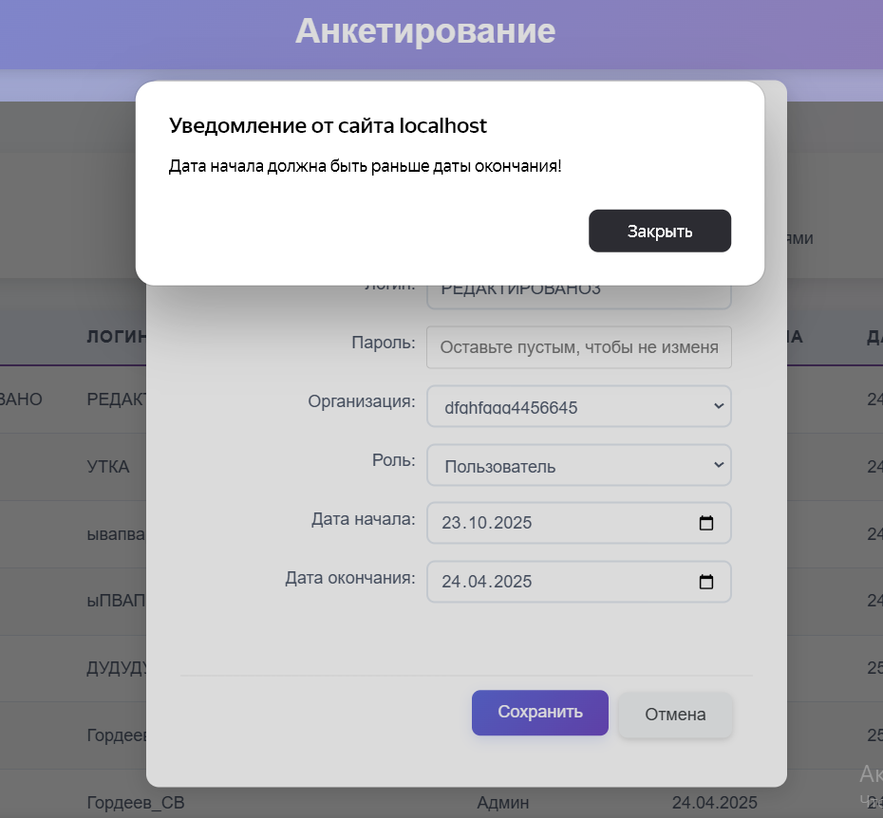

  - Удаление пользователя

Для удаления пользователя следует в списке пользователей навести курсор на действие “Удалить” и кликнуть по нему.

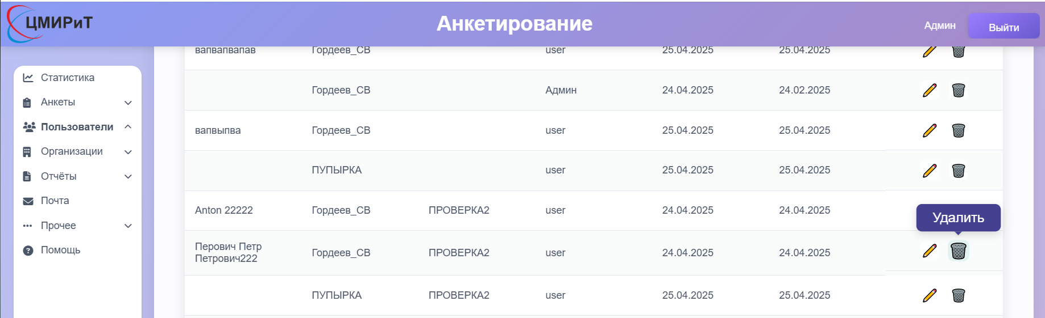

Откроется модальное окно с подтверждением удаления:

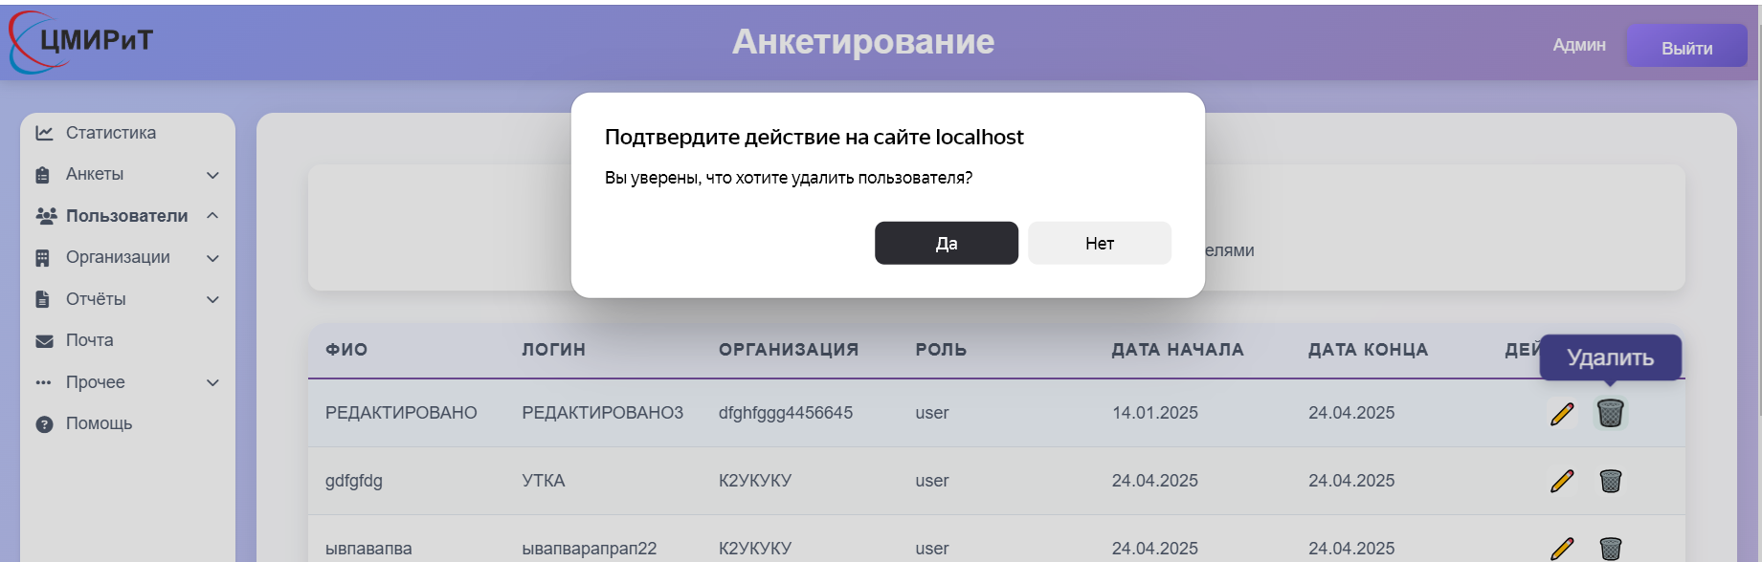

После удаления также выдаст уведомление:
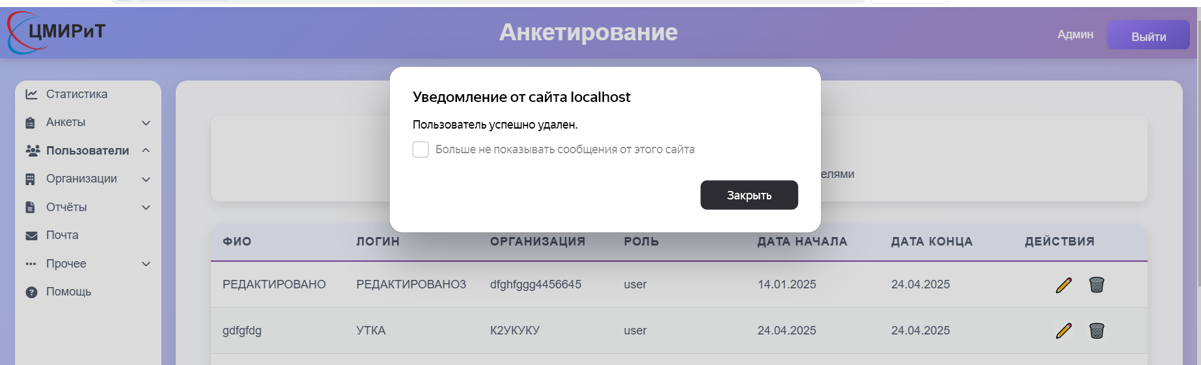

Организации

5.1 Просмотр списка организаций

Для просмотра организаций следует в меню навигации выбрать вкладку “Организации” и кликнуть по ней. Откроется таблица с организациями:

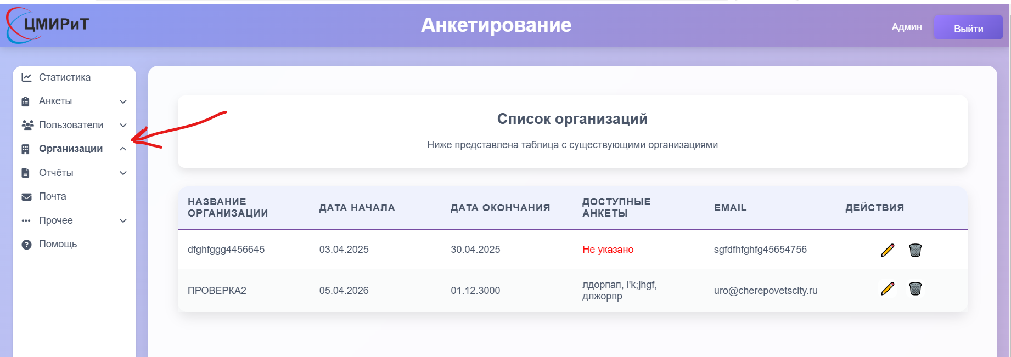

4.2 Добавление новой организации

Для добавления новой организации необходимо перейти на вкладку “Добавить организацию” через подменю навигации “Организации” (менюшка слева)

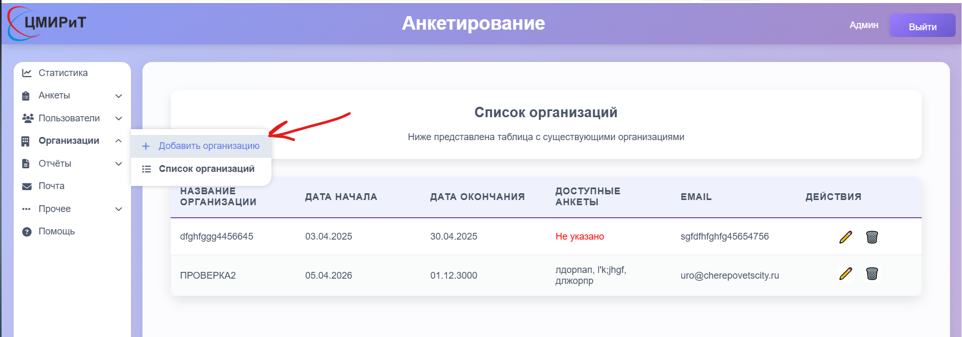

Откроется модальное окно.

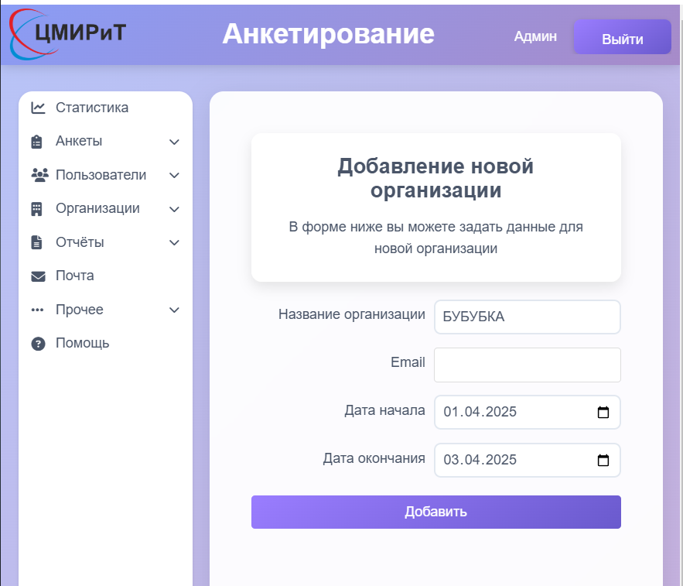

В этом модальном окне необходимо ввести данные новой организации.
Обязательные параметры: название, дата начала, дата окончания.
Примечание: дата начала не должна быть позже даты окончания.
При успешном добавлении появится сообщение:
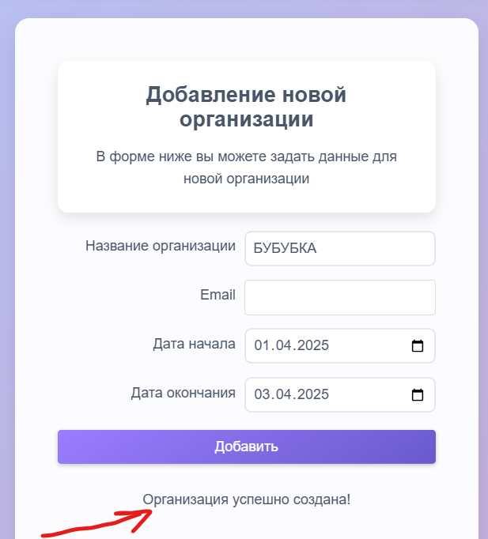

  - Редактирование организации

Для редактирования организации следует в списке организаций навести курсор на действие “Редактировать” и кликнуть по нему. После чего откроется соответствующее модальное окно:

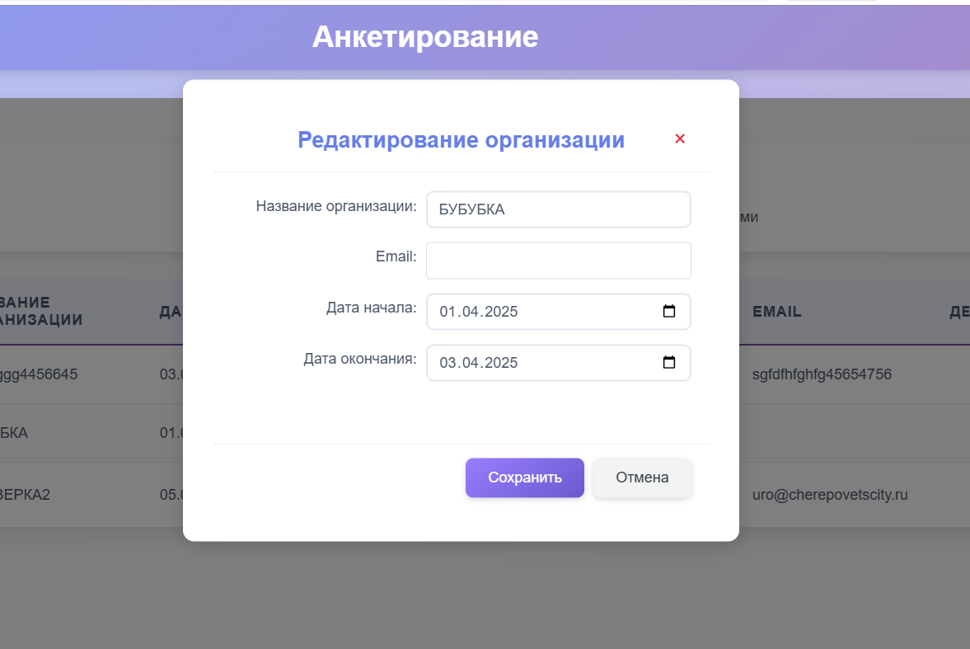

Имейте в виду, что все поля на форме – обязательны к заполнению.
Примечание: дата начала не должна быть позже даты окнчания.
После успешного редактирования появится соответствующая надпись:

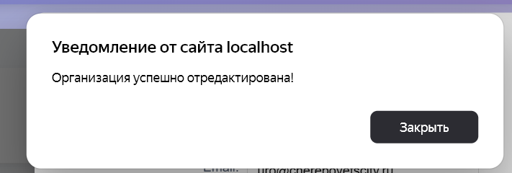

  - Удаление организации

Для удаления организации следует в списке организаций навести курсор на действие “Удалить” и кликнуть по нему. После чего откроется соответствующая вкладка подтверждения:

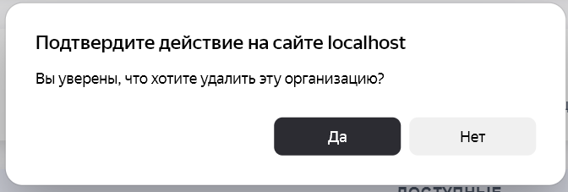

Необходимо кликнуть на кнопку “Да”, тем самым подтвердив удаление. Появится новое уведомление:

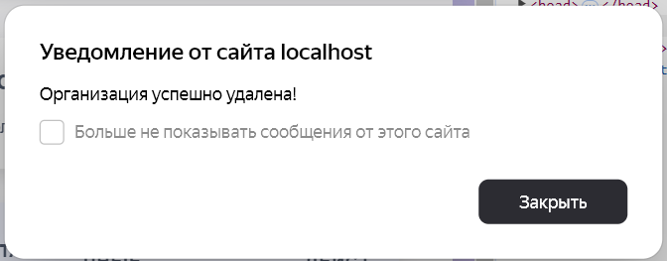

Отчёты

Сформировать отчёты можно двумя способами.
- Через вкладку “Анкеты”:
На вкладке с анкетами в столбце “Действия” на нужной нам строке выбираем пункт “Сформировать отчёт”:

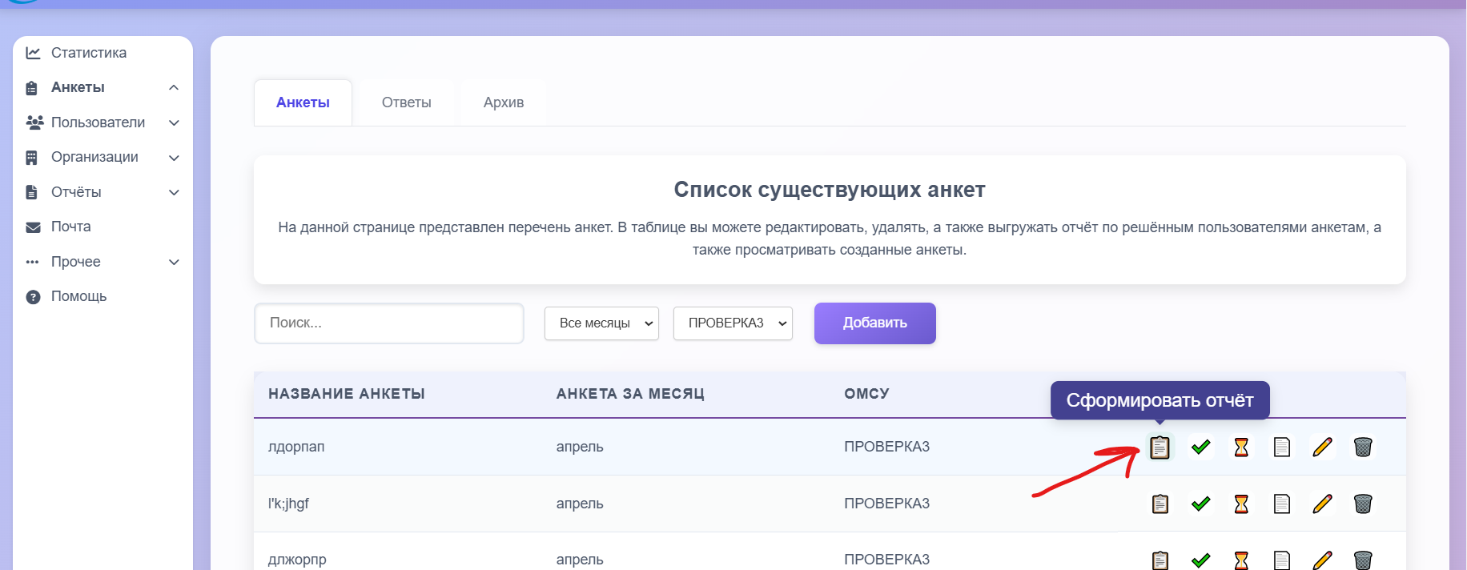

Откроется модальное окно выбора вида отчётов:

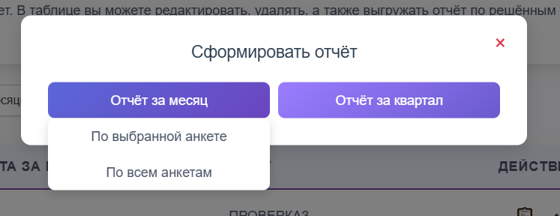

- Через вкладку “Отчёты” в меню навигации:

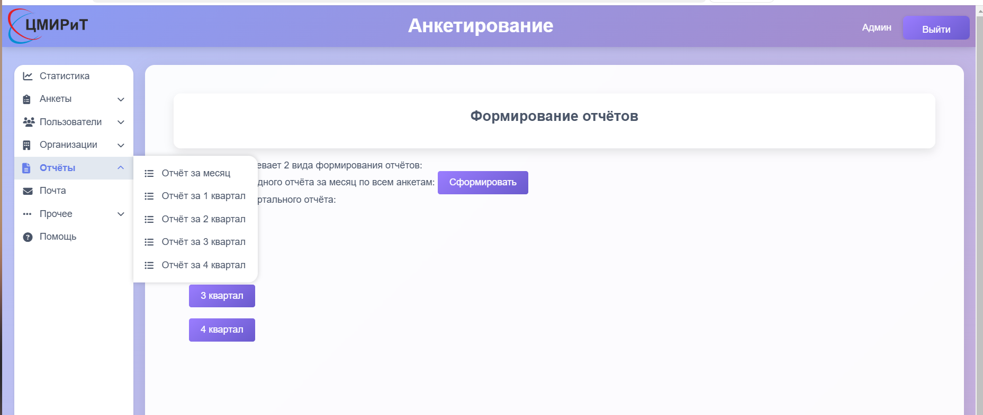

Система позволяет сформировать отчёт в двух форматах:
- Excel
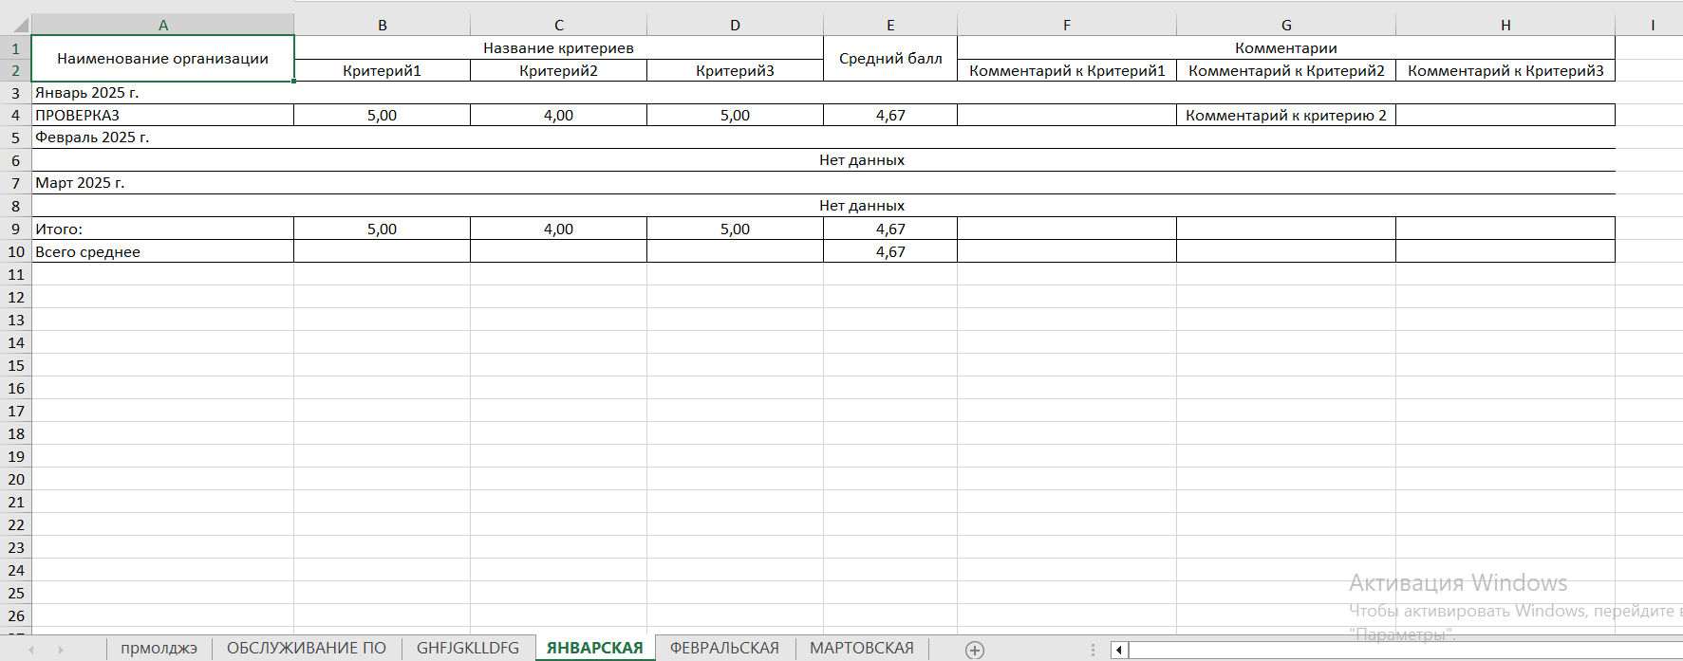

- Word
  - Отчёт по анкете:
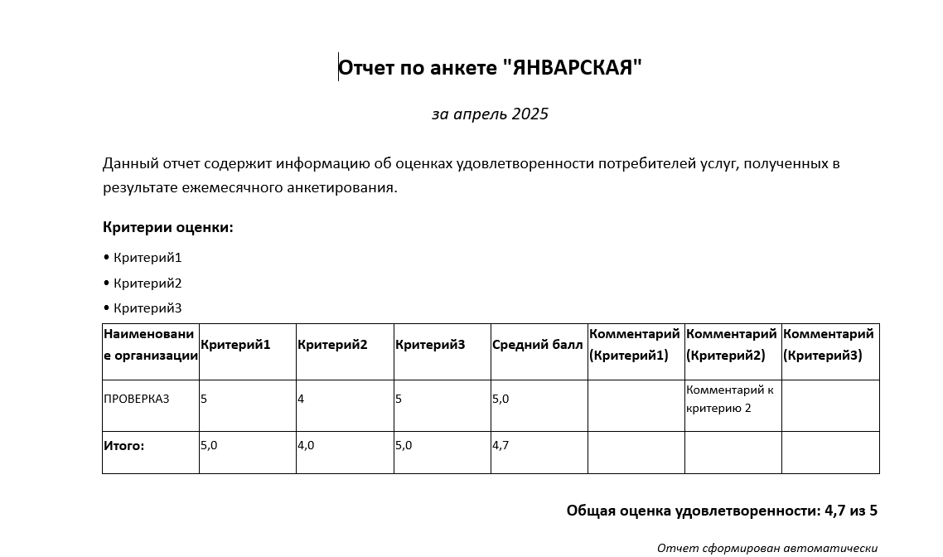

2.2 Сводный отчёт по анкетам:
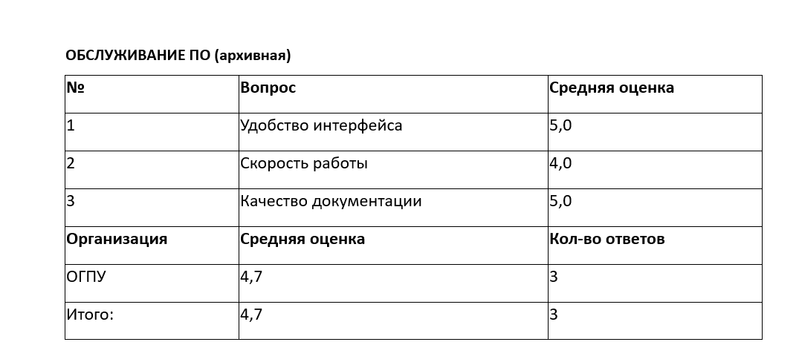

Статистика

Статистику можно посмотреть на вкладке “Статистика” в навигационном меню:
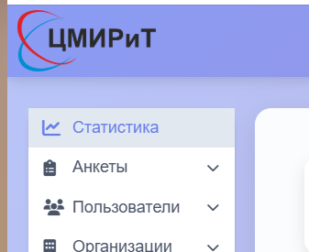

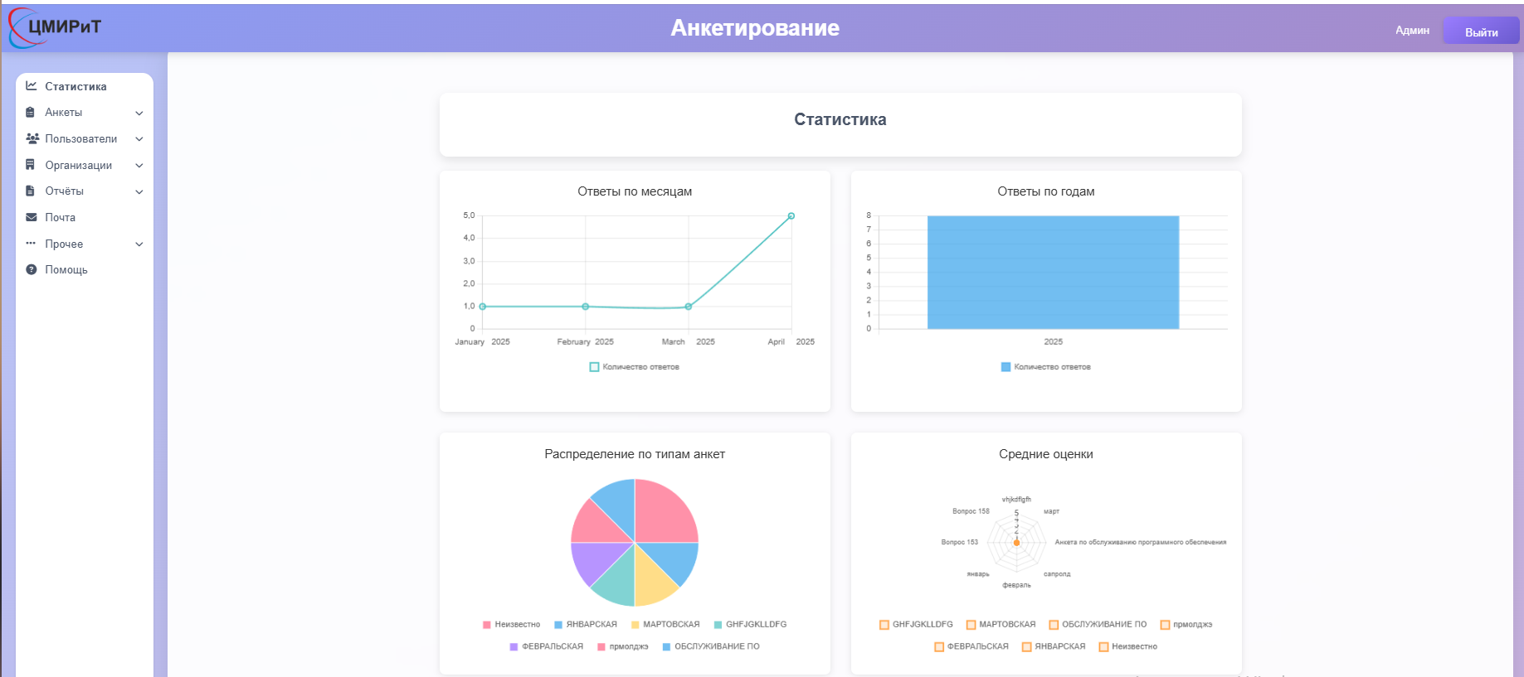

Логи

Посмотреть логи можно перейдя на вкладку “Логи” через меню навигации:
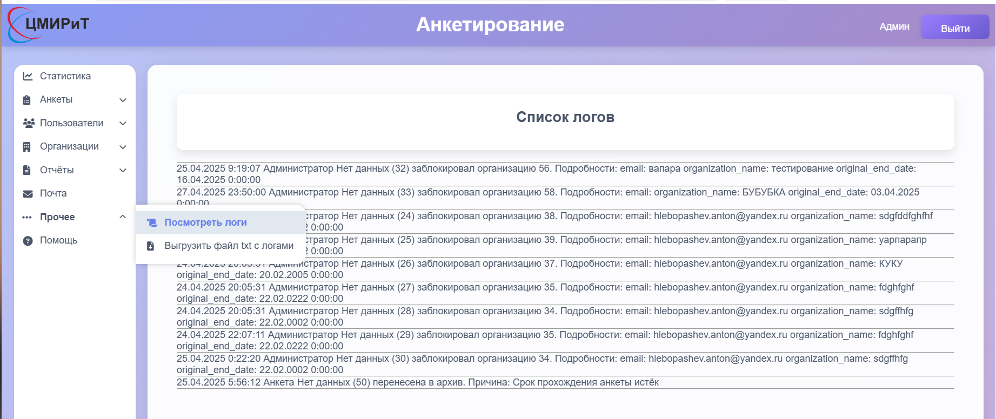

Также можно выгрузить логи в txt формате:
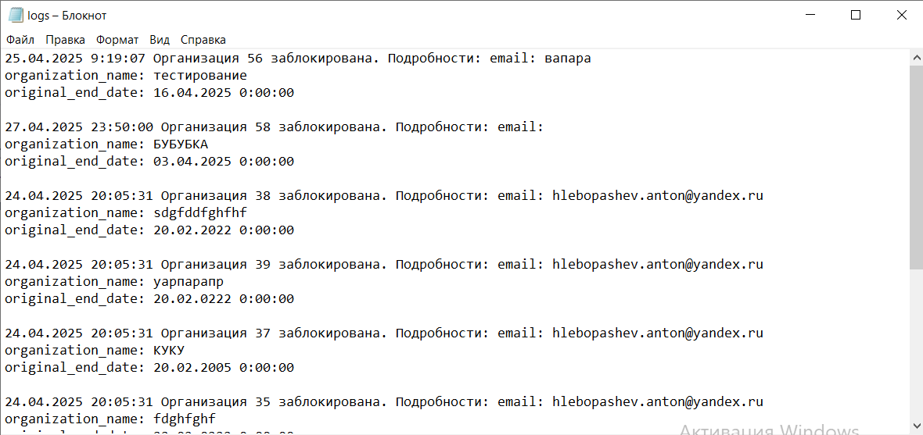

Почта и отправка уведомлений по почте

Изменить настройки отправки уведомлений(писем) можно на вкладке “Почта”:

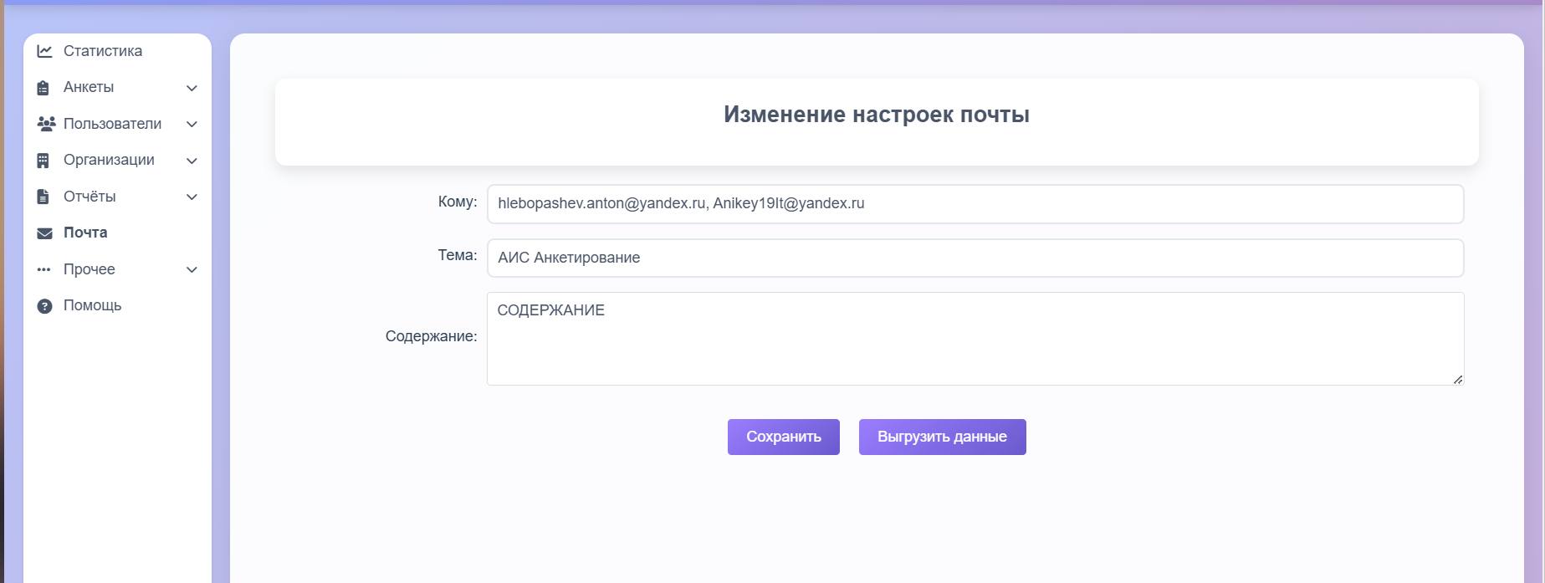

На этой вкладке можно сохранить данные и выгрузить уже загруженные.
Для отправки уведомлений по почте необходимо на вкладке редактирования анкеты нажать кнопку “Отправить уведомление”:

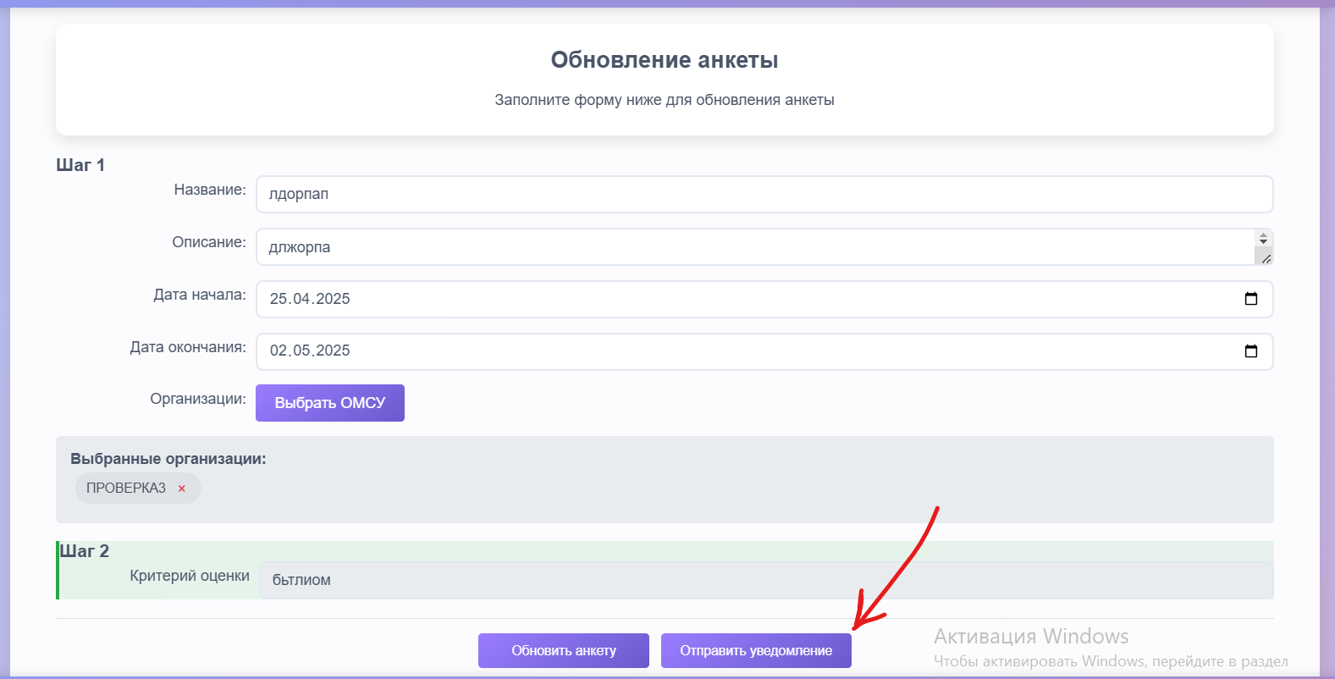
Письма придут всем получателям, которые будут вписаны в поле ввода “Кому” на вкладке изменения настроек почты через “,”.
Например: polychatel1@mail.ru, polychatel2@mail.ru

Прохождение анкеты
Изначально при вхождении в систему вас перекидывает на вкладку “Анкеты” со списком всех активных и доступных вам анкет.

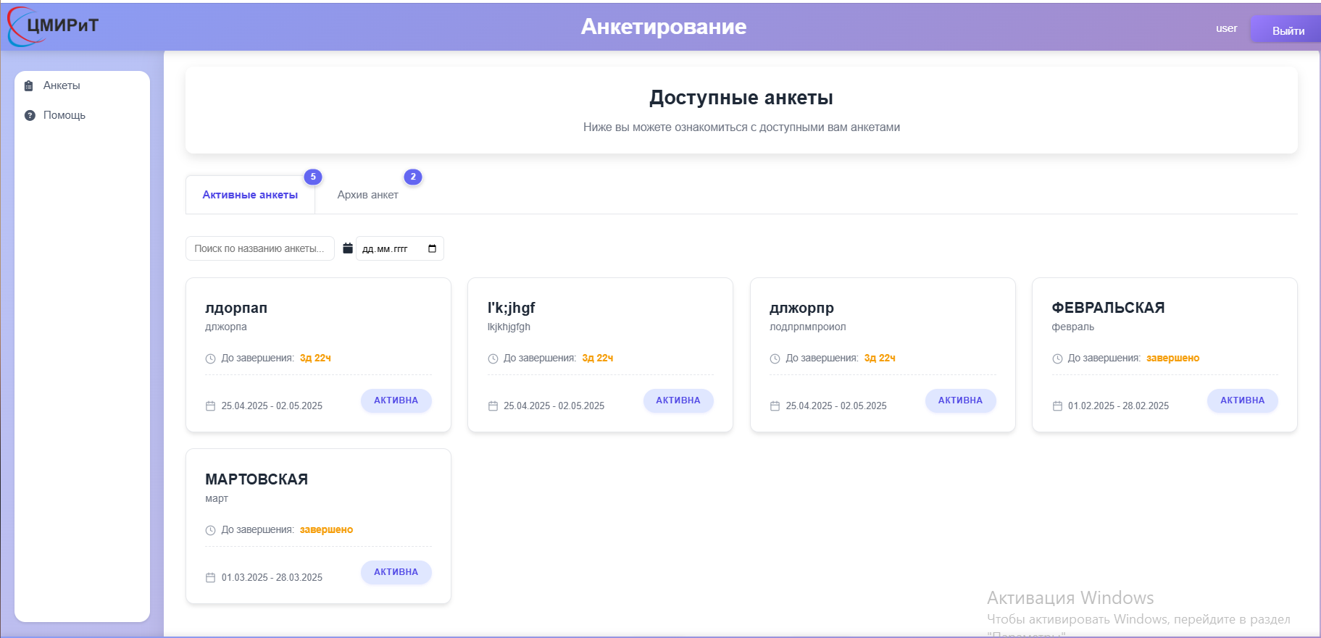

Для прохождения анкеты нужно кликнуть по любой из активных анкет в списке:

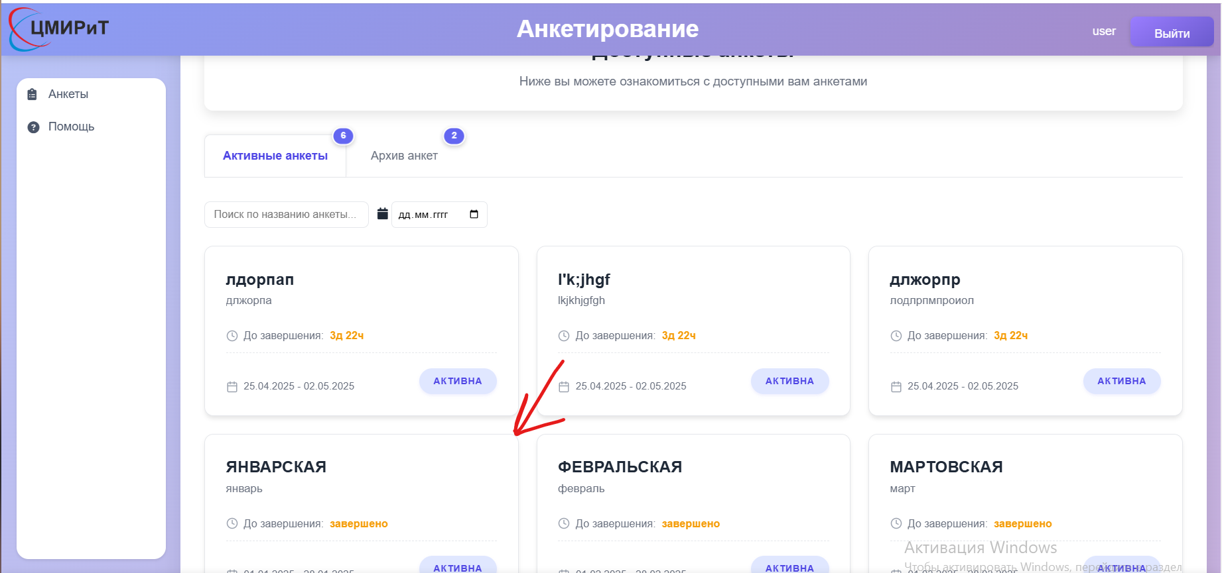

После чего откроется вкладка заполнения анкеты.

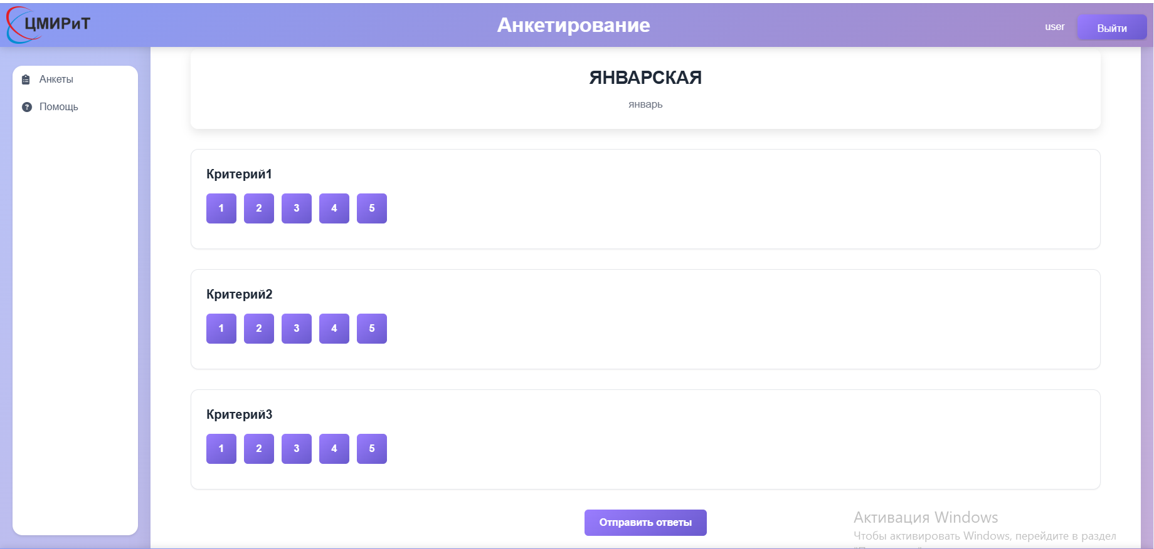

Здесь нужно выбрать оценку к каждому из критериев, учтите, что если оценка < 5, то необходимо ввести комментарий.

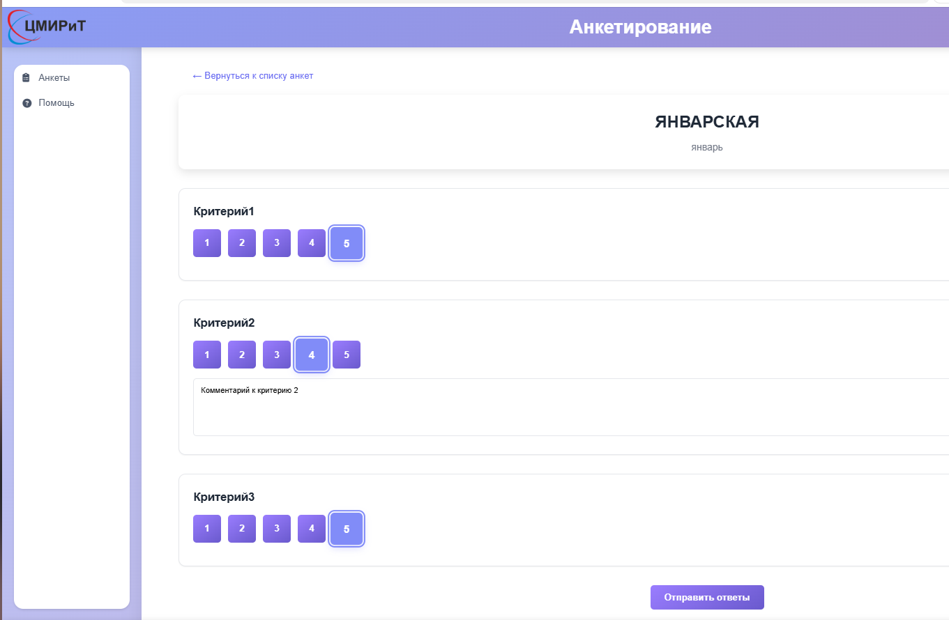

После оценивания кликаем на кнопку “Отправить ответы”, нас перебросит на страницу с ответами:

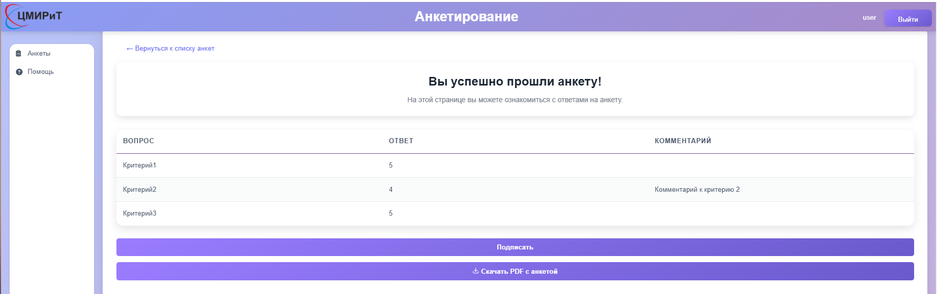

На этой вкладке мы можем скачать PDF с нашими ответами

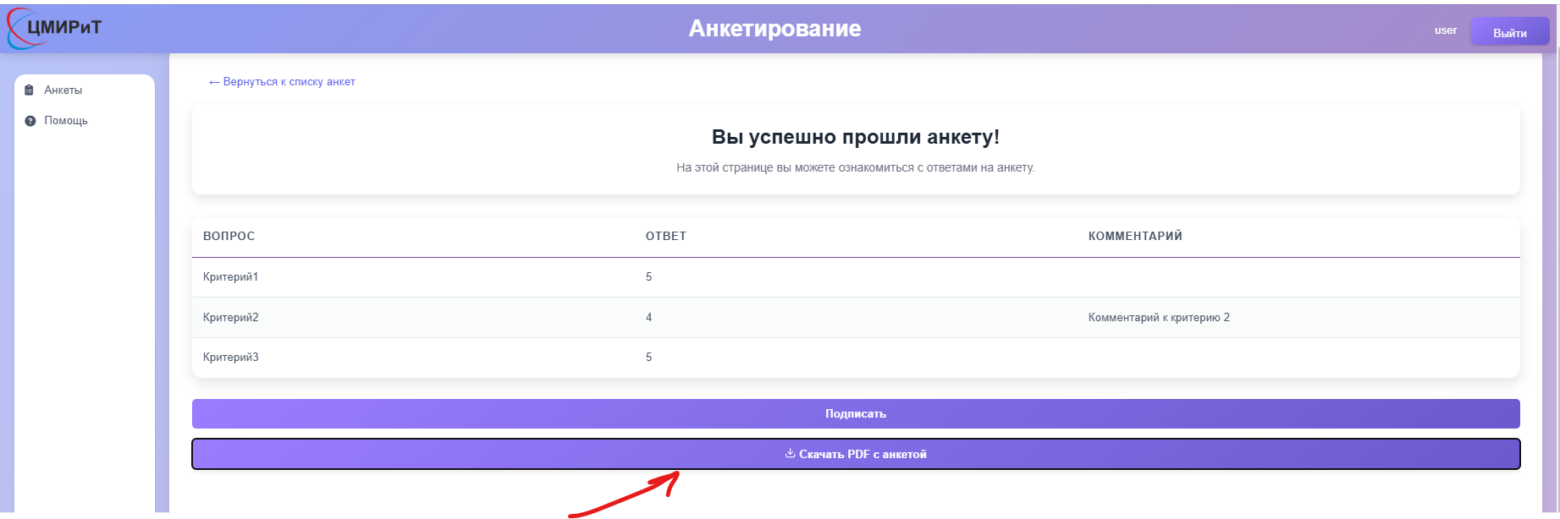

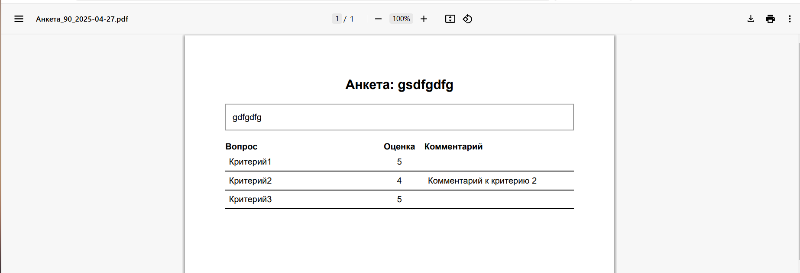

Или же подписать её с помощью ЭЦП:

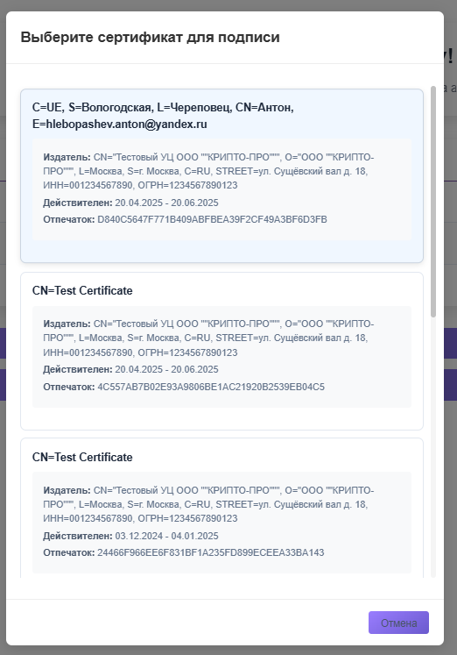

После успешного подписания появится уведомление:
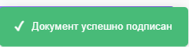

А также можно будет скачать архив с ответами и подписью:
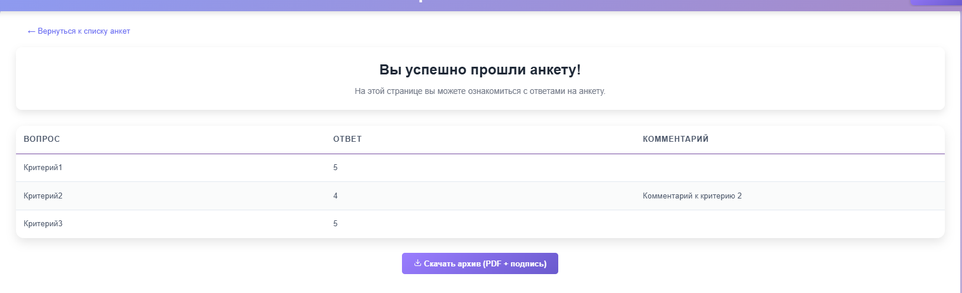

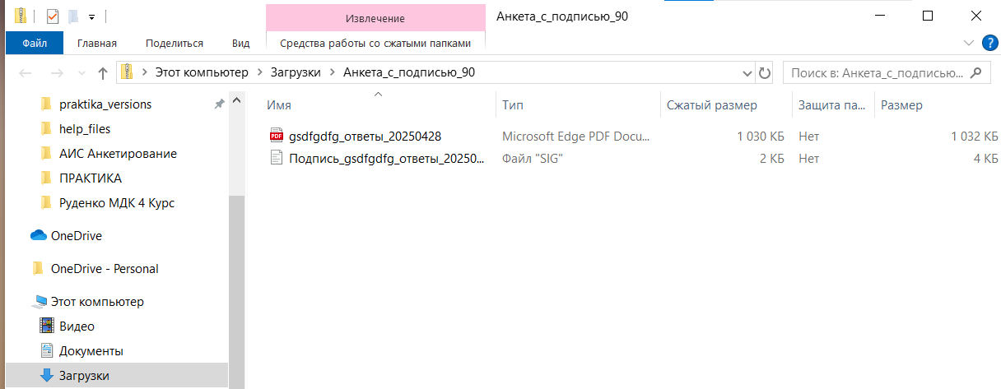

Просмотр списка пройденных анкет

Для просмотра списка пройденных анкет, следует на вкладке “Анкеты” выбрать подменю “Архив анкет”:

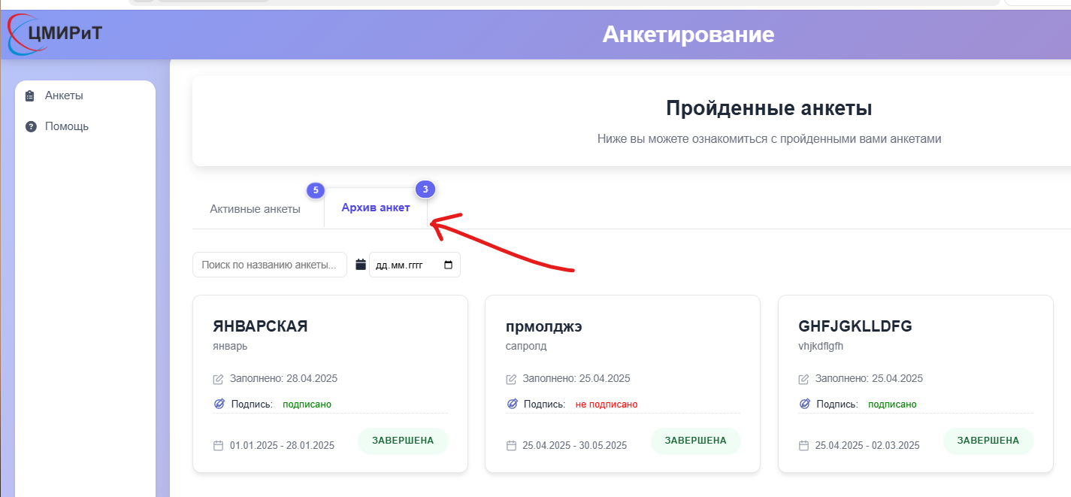

Далее кликаем по любой из анкет и появится вкладка с ответами:

